

**新商界管理**

**NEW** MANAGEMENT

智晋 享美

时代晋商 · 务本创新

新商界高级管理人才研修班

新商界

**招生简章**

**NROLLMENT GUIDE**

**项目简介**

**INTRODUCTION**

时代晋商 · 新商界高级管理总裁研修项目(原财大总裁

班)创办于2010年，以“打造晋商群英，服务山西经济” 为目标，坚持“务本创新”的教育理念和“启迪商业智慧， 赋能企业发展”的发展使命，根据商业环境的变化不断创 新教学形式和内容，为学员提供融合世界先进理念和中国 发展实践的课程，打造最具品质和规模的三晋企业家学习 交流平台，构建全国新商界管理精英俱乐部，成为“企业 成长战略合作伙伴”。



l2010-2023

**同行再出发**

**时代晋商新商界高研班**

十年耕耘，春华秋实! 十年教育，友情相伴! 十年风雨，初心不改! 十年兼程，启迪未来!

时代晋商项目已开设30余期，累计培养学员近3000名，其中90%为企业董事长、总经理、部门总监等高层管理 者。学员涉及生产制造、科技创新、建筑地产、商贸物流、金融服务等众多行业。

作为一种高层次的工商管理教育项目，其宗旨就是培养具有丰富管理经验、良好商业道德、卓越创新精神和 总揽全局的决策能力并适应未来竞争需要的商界精英。课程涵盖了企业高层管理者所必备的五大核心能力： 杰出的战略管理能力、强大的运营控制能力、出色的营销开拓能力、卓越的财税管理能力、优化的人力资源 配置能力。

**一个深度汲取管理新知的平台** **一个终身学习自我提升的平台** **一个快速融入优秀圈层的平台**



项 目 优 势 PROJECT ADVANTAGE

 **一流商学教育**

核心课程+案例分析+互动讨论+课后分享+学术论坛+沙龙活动+体验式移动课堂+标杆企业参 访，创新服务价值体验；

**高端管理智库**

著名教授、行业和政策专家及千余名企业家同学成为企业的外脑，为企业提供智力支持， 助力企业高质量发展；

 **创新价值服务**

汇聚专家智库、优秀企业家、行业组织及专业化的 价值服务机构，为学员企业发展提供有创新、前瞻、 持续的服务；





**持续发展平台**

N

都尔女斯 △ams

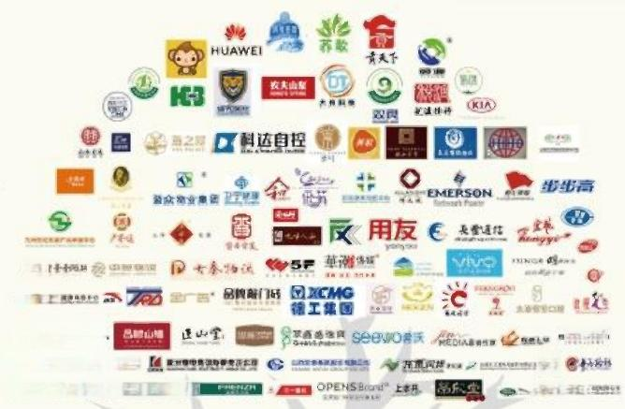③

dp山

!

四

倡导永不结业的教育理念，搭建新商界“一体两

翼”高质量发展全国性平台，助力山西中小企业成长为价值型企业。

**课程体系**

**COURSE SYSTEM**

|  |
| --- |
| **管理经典-管理经典-基础必修课程(4门)基础)** |
| 《战略管理》  战略管理的形成与盈利模式；企业战略规划的制定、实施及评价；战略思维与企业经营谋略 |
| 《市场营销管理》  如何进行市场定位(STP);品牌创建与传播；高绩效营销团队建设 |
| 《战略人力资源管理》  战略性人力资源规划；企业识人、用人和留人之道；人才招聘与选拔、绩效管理与薪酬激励 |
| 《公司财务管理与价值创造》  报表解读涉及的管理问题；最新税收法规政策解读；纳税筹划与财务风险的有效控制 |
| **管理创新-核心必修课程(5门))管理创新-核心必修课程(5门)(5门)** |
| 《管理学与思维创新》  管理的理念与创新；管理控制过程与要素、类型与方法；管理新思维在企业中的应用 |
| 《商业模式变革与创新》  商业模式与企业制度设计；商业模式重构方法与路径；盈利模式的创新设计 |
| 《公司治理与法律风险防范》  法律风险防范体制建设；财富的传承规划以及风险管理；强化管理健全防范风险的机制 |
| 《组织变革与企业文化》  组织管理的底层逻辑；组织价值观与终身成长能力差异与组织运用；组织存续与组织变革 |
| 《资本战略与股权价值倍增》  企业走向资本市场的路径；如何打磨极具投资价值的创业项目；股权价值倍增的六大系统 |



|  |  |
| --- | --- |
| **管理前沿-专题选修课程(2门)** | |
| 《当前经济分析与政策解读》  分析宏观经济形势；解读政府工作报告和两会精神；预测经济发展趋势，指导企业管理方向 | |
| 《新技术新业态新模式》  数字化转型是系统性工程；构建数字化能力：数字经济+,智能+;数字化转型中的管理重构 | |
| 《税务管理与风险防范》  税收筹划方法和操作；分析行业税收方案股权管理与税收规划；税收政策解析及风险管控 | |
| 管理发展-公共选修课程(2门) | |
| 《舆情应对与危机管理》  认知危机管理切割理论；危机管理5度理论示弱或示强法谈判策略；如何转危为安、化危为机 | |
| 《项目管理与项目思维》  项目商机发现和决策；项目的利益相关方分析；项目管理关键与原则；项目成果转化与落地 | |
| 《传统文化与领导艺术》  传统文化中的管理思想；领导素养与权威塑造优秀团队的执行力；支撑企业精英的个性因素 | |
| **增值服务** | |
| 学习分享 | 温故而知新，组织学员课后分享学习心得，交流、碰撞产生火花 |
| 主题沙龙 | 将价值服务机构、各行业领域的管理者、专家聚合在一起，传播知识，传递能量 |
| 企业考察 | 标杆企业考察；入企交流座谈；深度解读优秀企业 |
| 总裁年会 | 跨班级融合；促学习交流、融合作共赢 |

**师资配备**

**TEACHING STAFF**

黄卫平：中国人民大学世界经济研究中心主任，中央政治局集体学习主讲专家

李平：中国人民大学商学院副院长，教授、博士生导师

胡汉辉：著名管理专家，东南大学集团经济与产业组织研究中心主任

郝新军：北京大学汇丰商学院教授，北京大学民营经济研究院咨询顾问中心副主任

张思萱：北京航空航天大学副教授，国际信息系统会议联合会成员(全球40名)

潘诚：著名战略管理专家，中企联管理咨询委员会执行委员

陈良华：东南大学经济管理学院教授，中国会计学会理事

孙利沿：北京理工大学管理与经济学院副教授

王霆：中国政法大学商学院教授、博导，著名人力资源管理专家

王新宇：国家高级人力资源管理师，清华大学经管学院EMBA教授

王毅：中央财经大学商学院市场营销系教授，中国高校市场学研究会理事

程绍珊：著名营销实战专家，华夏基石集团业务副总裁

班博：山东大学管理学院副教授，管理学博士，央视百家讲坛主讲人

翟新兵：著名实战派管理专家，北大、清华、浙大等总裁班主讲专家

邓路：北京航空航天大学教授、博导，北航深圳研究院副院长

徐旻：中小企业上市策划资深专家，中国企业联合会专家委员会委员

刘 圻：中南财经政法大学教授，博士生导师

傅志勇：互联网商业化逻辑架构师，中国商业发展研究所首席专家

张勇：南开大学法学院法学研究所所长，天津市人民政府法律顾问

叶建平：著名财税管理专家，执业注册税务师、注册会计师

艾学蛟：著名危机管理专家，北京大学危机管理课题组组长，多家中央媒体特约评论员

丁荣贵：山东大学管理学院教授、博士生导师，国际注册项目管理专家

赵玉平：北京邮电大学教授，国学博士，央视《百家讲坛》三国系列主讲人



**入学要求** **BNTRANCE REQUIREMBNTS**



报名条件

企业董事长、总经理、各部门总监等高层管理者



7



3



4



**学习费用**

**学习方式**

学制：1年半，10门核心课+2门公共课。每月集中2-3天授课(周五六日)

**授课方式**

授课方式：课程传授+案例分析+课后分享+互动研讨+沙龙活动+拓展训练+企业考察

**报名资料**

企业营业执照副本、身份证、学历证明复印件，近照2寸蓝底照两张。

46800/人(包括授课费、资料费、教材讲义费)

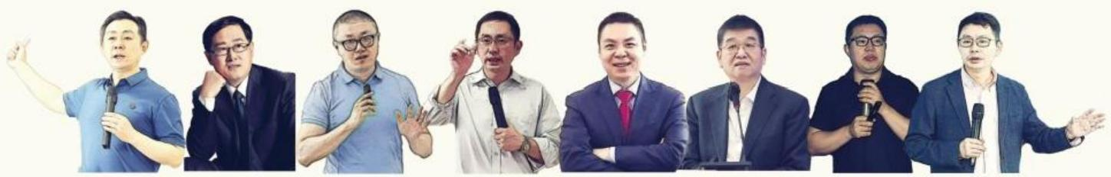

**历届合影**

**GROUP PHOTO**

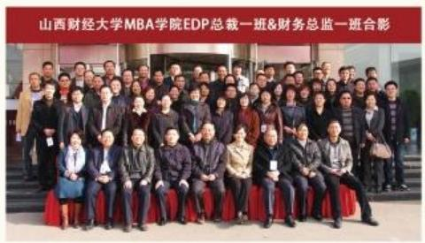

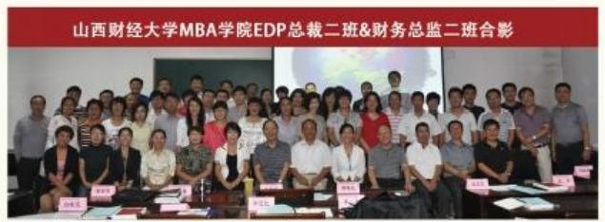

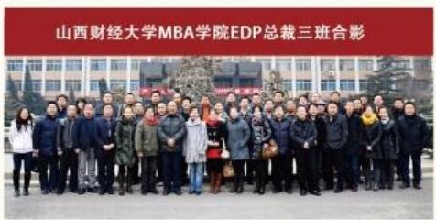

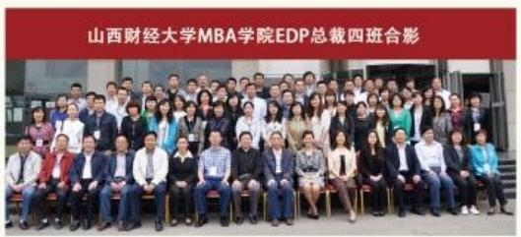

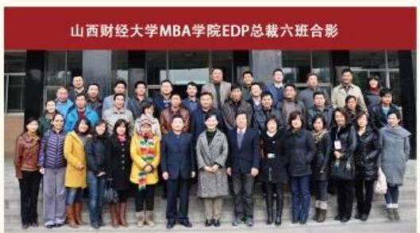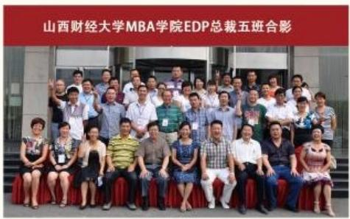

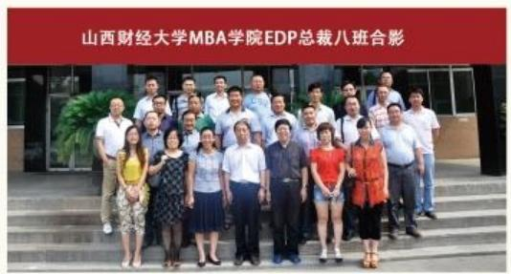

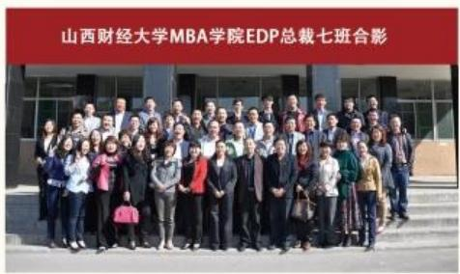





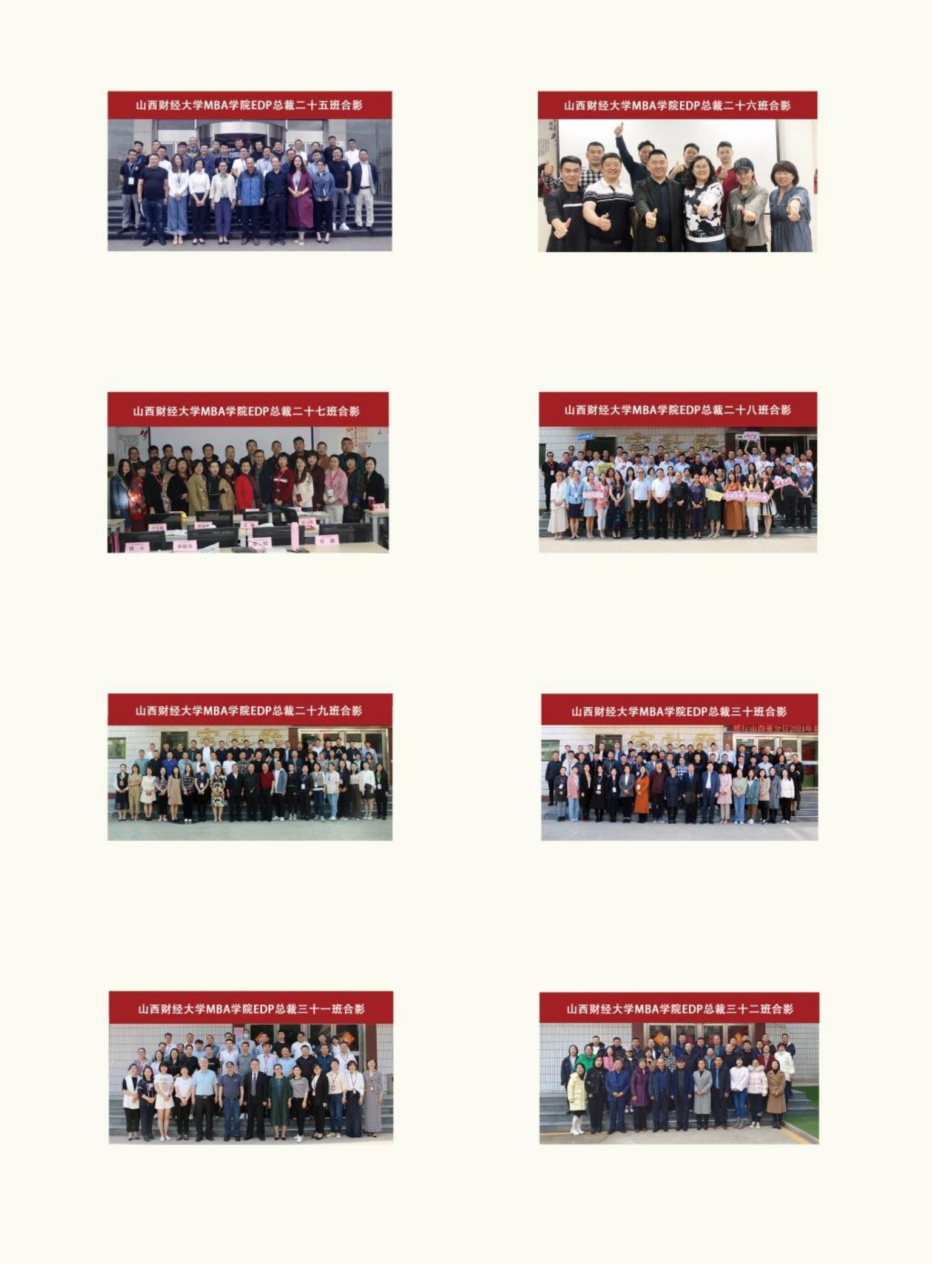

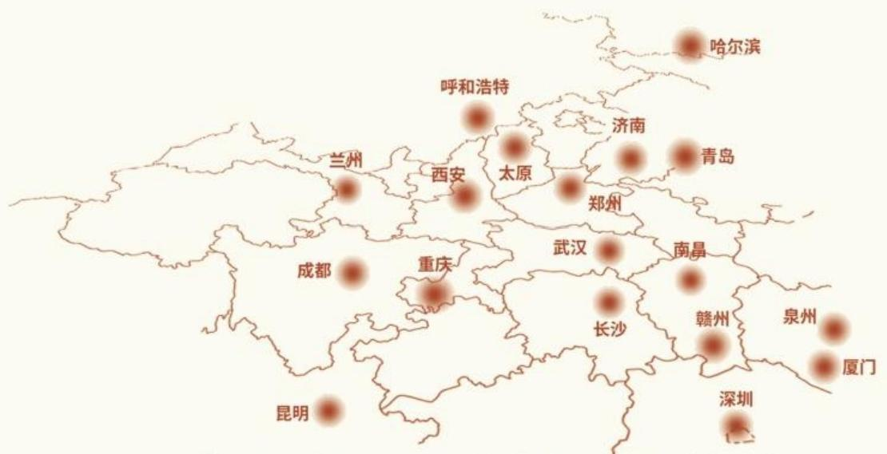

**“一体两翼”高质量发展平台企业成长战略合作伙伴**

**One body two wings high-quality development platform strategic partner for enterprise growth**

**海南**



**晋美智享** **·新商界高层管理教育项目**

地址：太原市小店区平阳路西二巷6号教学楼401

电话：0351—5267097